

惠 水 经 济 要 情
(2021年3月)

惠 水 县 统 计 局
2021年5月10日

2021年一至三月全县经济运行情况
2021年是建党100周年，是“十四五”规划开局之年，是开启全面建设社会主义现代化新征程的第一年，也是乡村振兴起步之年，全县上下宣传贯彻落实习近平总书记视察贵州重要讲话精神，围绕习近平总书记对贵州提出“在新时代西部大开发上闯新路、在乡村振兴上开新局、在实施数字经济战略上抢新机、在生态文明建设上出新绩”的新期待新要求，始终牢记总书记殷切嘱托，抢抓机遇、主动作为，沿着习近平总书记指引的方向奋力前行。
1-3月，根据生产总值统一核算结果，全县地区生产总值完成36.88亿元，同比增长13.8%。其中，第一产业增加值6.04亿元，同比增长6.8%；第二产业增加值12.72亿元，同比增长10.9%；第三产业增加值18.12亿元，同比增长18.5%。三次产业结构比为16.4：34.5:49.1。
全县经济运行的主要特点是：
- 农业生产保持稳定。全县农林牧渔业总产值完成12.43亿元，同比增长8.9%。其中，农业产值完成5.77亿元，同比增长8.1%；林业产值完成0.72亿元，同比增长3.7%；畜牧业产值完成4.51亿元，同比增长8.7%；渔业产值完成0.15亿元，同比增长30.1%；农林牧渔专业及辅助性活动产值完成1.28亿元，同比增长14.2%。
- 规模以上工业生产平稳增长。全县累计完成规模工业总产值40.79亿元，同比增长15.4%，分轻重工业看，轻工业完成13.92亿元，同比下降2.3%；重工业完成26.86亿元，同比增长27.4%。规模工业增加值同比增长11.6%。
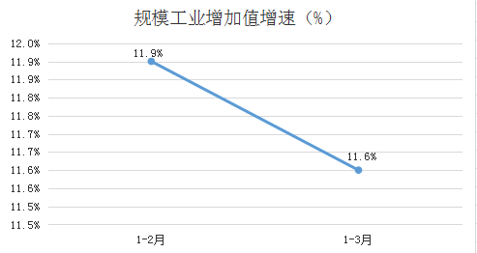

- 固定资产投资大幅增长。全县不含跨区项目固定资产投资同比增长52.9%，含跨区项目固定资产投资同比增长59.5%。

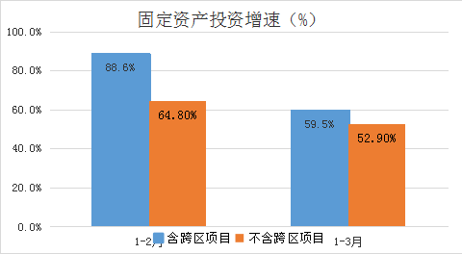

- 市场消费逐渐恢复。全县社会消费品零售总额完成12.43亿元，同比增长29.3%。四个行业累计增速情况分别是：批发业同比增长38.3%；零售业同比增长35%；住宿业同比增长79.8%；餐饮业同比增长83.8%。
- 财政收入、支出平稳增长。全县完成财政总收入3.31亿元，同比增长18.9%，其中：一般公共预算收入完成1.58亿元，同比增长47.3%；公共财政预算支出8.53亿元，同比增长2.4%。税收收入完成2.55亿元，同比增长5.1%。
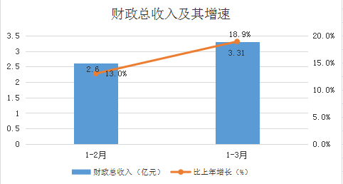

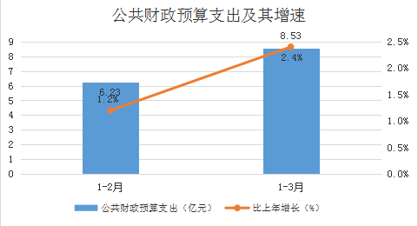

六、金融存款下降、贷款增长。截止3月底，金融机构各项存款余额104.47亿元，同比下降5.7%；金融机构各项贷款余额123.81亿元,同比增长14.9%。
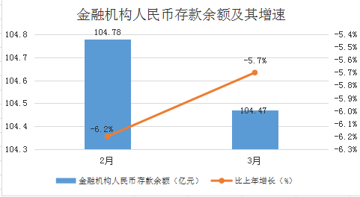
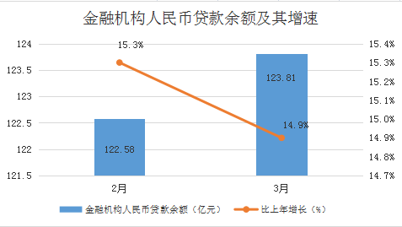

2021年一至三月主要经济指标完成情况

项 目 |  |  | 单位 |  |  | 本月止  累计 |  |  | 累计比去年同期±%
一、工业
（一）规模以上工业产值 |  |  | 亿元 |  |  | 40.79 |  |  | 15.4
其中：（1） 轻工业 |  |  | 亿元 |  |  | 13.92 |  |  | -2.3
重工业 |  |  | 亿元 |  |  | 26.86 |  |  | 27.4
（2）股份制企业 |  |  | 亿元 |  |  | 39.72 |  |  | 15.2
外商及港澳台投资企业 |  |  | 亿元 |  |  | 0.48 |  |  | -9.4
其它经济类型企业 |  |  | 亿元 |  |  | 0.59 |  |  | 73.5
（二）规模工业销售产值 |  |  | 亿元 |  |  | 39.53 |  |  | 12.8
（三）规模工业产品产销率 |  |  | % |  |  | 96.91 |  |  | -2.3
（四）规模工业增加值 |  |  | 亿元 |  |  | - |  |  | 11.6
 | 项 目 |  |  | 单位 |  |  |  | 本月止累计 | 累计比去年同期±%
 | （五）规模以上企业主要工业产品产量
 | 纸制品 |  |  | 万吨 |  |  |  | 0 | -100
 | 塑料制品 |  |  | 万吨 |  |  |  | 5.27 | 21.4
 | 水泥 |  |  | 万吨 |  |  |  | 48.42 | 16.7
 | 商品混凝土 |  |  | 万立方米 |  |  |  | 13.45 | -1.8
 | 电力电缆 |  |  | 万千米 |  |  |  | 0.03 | -25.0
 | 饮料酒 |  |  | 万千升 |  |  |  | 0.06 | -33.3
 | （六）规模工业十大产业总产值
 | 电力生产 |  |  | 亿元 |  |  |  | 0.37 | 2.1
 | 煤炭产业 |  |  | 亿元 |  |  |  | - | -
 | 冶金产业 |  |  | 亿元 |  |  |  | - | -
 | 有色产业 |  |  | 亿元 |  |  |  | 0.76 | 15.9
 | 化工产业 |  |  | 亿元 |  |  |  | 4.84 | -5.4
 | 装备制造业 |  |  | 亿元 |  |  |  | 11.06 | 39.1
 | 烟酒产业 |  |  | 亿元 |  |  |  | 0.26 | -86.5
 | 建材产业 |  |  | 亿元 |  |  |  | 11.53 | 42.9
 | 民族制药 |  |  | 亿元 |  |  |  | 1.19 | -44.9
 | 特色食品 |  |  | 亿元 |  |  |  | 6.25 | 51.1
 | 注：目前我县未有煤炭、冶金产业规上企业，总产值数据均来自于企业联网直报平台数据。
 |  | 项 目 |  |  | 单位 |  | 本月止累计 |  |  | 累计比去年同期±%
 |  | 三、固定资产投资（含跨区项目） |  |  | 亿元 |  | - |  |  | 59.5
 |  | 固定资产投资（不含跨区项目） |  |  | 亿元 |  | - |  |  | 52.9
 |  | 四、财政税收
 |  | 财政总收入 |  |  | 亿元 |  | 3.31 |  |  | 18.9
 |  | 一般公共预算收入 |  |  | 亿元 |  | 1.58 |  |  | 47.3
 |  | 一般公共预算支出 |  |  | 亿元 |  | 8.53 |  |  | 2.4
 |  | 税收收入 |  |  | 亿元 |  | 2.55 |  |  | 5.1
 |  | 五、金融
 |  | 各项存款余额 |  |  | 亿元 |  | 104.47 |  |  | -5.7
 |  | 各项贷款余额 |  |  | 亿元 |  | 123.81 |  |  | 14.9

黔南州2020年1-3月经济运行数据（表一）
县（市）名称 | 地区生产总值 |  |  |  | 社会消费品零售总额
县（市）名称 | 绝对值(亿元) | 排名 | 比上年同期增长（%） | 排名 | 绝对值(亿元) | 排名 | 比上年同期增长（%） | 排名
黔南州 | 421.57 |  | 17.0 |  | 189.75 |  | 42.0
州 属
都匀市 | 59.12 | 2 | 15.0 | 8 | 33.31 | 1 | 38.0 | 10
福泉市 | 48.29 | 3 | 18.5 | 3 | 19.46 | 3 | 47.7 | 3
荔波县 | 16.90 | 12 | 16.9 | 5 | 7.12 | 12 | 46.8 | 5
贵定县 | 35.52 | 6 | 14.9 | 9 | 10.59 | 10 | 37.7 | 11
瓮安县 | 40.63 | 4 | 14.4 | 10 | 22.18 | 2 | 42.9 | 7
独山县 | 31.73 | 7 | 15.3 | 7 | 16.80 | 4 | 39.1 | 9
平塘县 | 20.88 | 11 | 16.7 | 6 | 14.83 | 6 | 47.8 | 2
罗甸县 | 21.37 | 10 | 13.5 | 12 | 14.06 | 7 | 43.4 | 6
长顺县 | 23.60 | 9 | 18.4 | 4 | 13.02 | 8 | 47.2 | 4
龙里县 | 60.57 | 1 | 22.9 | 1 | 16.09 | 5 | 48.7 | 1
惠水县 | 36.88 | 5 | 13.8 | 11 | 12.43 | 9 | 29.3 | 12
三都县 | 26.07 | 8 | 21.6 | 2 | 9.86 | 11 | 39.7 | 8
都匀开发区

黔南州2020年1-3月经济运行数据（表二）
县（市）名称 | 规模以上工业增加值 |  | 500万元以上  固定资产投资额 |  | 财政总收入
县（市）名称 | 比上年同期增长（%） | 排名 | 比上年同期增长（%） | 排名 | 绝对值(亿元) | 排名 | 比上年同期增长（%） | 排名
黔南州 | 20.2 |  | 31.7 |  | 54.83 |  | 26.9
州 属 |  |  |  |  | 3.02 |  | 130.5
都匀市 | 14.9 | 10 | -11.8 | 12 | 7.68 | 3 | 35.0 | 4
福泉市 | 26.5 | 4 | 20.6 | 9 | 4.76 | 4 | 21.4 | 8
荔波县 | 44.0 | 1 | 13.9 | 10 | 1.63 | 11 | 24.1 | 7
贵定县 | 4.1 | 12 | 87.0 | 2 | 10.83 | 1 | 16.4 | 11
瓮安县 | 20.2 | 8 | 8.6 | 11 | 3.30 | 6 | 6.6 | 12
独山县 | 19.9 | 9 | 59.9 | 3 | 2.14 | 8 | 38.1 | 2
平塘县 | 23.5 | 7 | 29.1 | 8 | 1.46 | 12 | 29.8 | 5
罗甸县 | 24.6 | 6 | 36.5 | 7 | 2.43 | 7 | 27.4 | 6
长顺县 | 25.5 | 5 | 57.0 | 5 | 1.87 | 10 | 35.2 | 3
龙里县 | 31.4 | 2 | 40.4 | 6 | 9.70 | 2 | 16.5 | 10
惠水县 | 11.6 | 11 | 59.5 | 4 | 3.31 | 5 | 18.9 | 9
三都县 | 27.7 | 3 | 124.5 | 1 | 2.01 | 9 | 144.4 | 1
都匀开发区 |  |  | 40.4 |  | 0.69 |  | 0.9

黔南州2020年1-3月经济运行数据（表三）
县（市）名称 | 一般公共预算收入 |  |  |  | 一般公共预算支出
县（市）名称 | 绝对值(亿元) | 排名 | 比上年同期增长（%） | 排名 | 绝对值(亿元) | 排名 | 比上年同期增长（%） | 排名
黔南州 | 27.71 |  | 46.0 |  | 87.85 |  | 10.9
州 属 | 7.27 |  | 46.3 |  | 15.65 |  | 72.0
都匀市 | 2.80 | 2 | 48.5 | 6 | 8.13 | 4 | 35.8 | 1
福泉市 | 2.21 | 3 | 34.0 | 9 | 4.53 | 9 | -7.6 | 10
荔波县 | 0.79 | 11 | 67.9 | 4 | 3.21 | 12 | -12.2 | 11
贵定县 | 1.54 | 6 | 106.5 | 2 | 3.76 | 11 | 1.6 | 9
瓮安县 | 1.58 | 4 | 15.5 | 13 | 4.62 | 8 | -34.1 | 13
独山县 | 1.10 | 9 | 81.3 | 3 | 4.50 | 10 | 8.2 | 5
平塘县 | 0.52 | 12 | 47.0 | 8 | 6.07 | 5 | 2.9 | 7
罗甸县 | 1.17 | 8 | 55.5 | 5 | 5.70 | 6 | 6.2 | 6
长顺县 | 0.81 | 10 | 27.7 | 10 | 4.78 | 7 | 8.5 | 4
龙里县 | 4.67 | 1 | 21.1 | 11 | 9.29 | 1 | 11.0 | 2
惠水县 | 1.58 | 4 | 47.3 | 7 | 8.53 | 3 | 2.4 | 8
三都县 | 1.30 | 7 | 316.8 | 1 | 8.92 | 2 | 10.0 | 3
都匀开发区 | 0.37 | 13 | 19.1 | 12 | 0.16 | 13 | -30.7 | 12

惠水县分专业联网直报单位数

序号 | 专业名称 | 单位 | 2021年3月 | 本月新增
1 | 规模工业 | 个 | 130 | 1
2 | 有资质的建筑业 | 个 | 8 | 1
3 | 限额以上批发和零售业 | 个 | 70 | -
4 | 限额以上住宿和餐饮业 | 个 | 54 | -
5 | 房地产开发经营业 | 个 | 29 | -
6 | 重点服务业 | 个 | 13 | -
6 | 其中：其他营利性服务业 | 个 | 10 | -
7 | 投资业 | 个 | 63 | 2
合计 |  | 个 | 377 | 4

联网直报单位统计调查范围：
（一）规模以上工业：年主营业务收入2000万元及以上的工业单位。
（二）有资质的建筑业：有总承包、专业承包和劳务分包资质的建筑业单位。
（三）限额以上批发和零售业：年主营业务收入2000万元及以上的批发业企业（单位）、年主营业务收入500万元以上的零售业企业（单位）。
（四）限额以上住宿和餐饮业：年主营业务收入200万元及以上的住宿和餐饮业企业（单位）。
（五）房地产开发经营业：全部房地产开发经营业法人单位。
（六）重点服务业：辖区内营业收入达到2000万元及以上服务业法人单位。包括：交通运输、仓储和邮政业，信息传输、软件和信息技术服务业，水利、环境和公共设施管理业；卫生行业。辖区内营业收入达到1000万元及以上服务业法人单位。包括：房地产业（7010 房地产开发经营除外）；租赁和商务服务业；科学研究和技术服务业；教育。辖区内营业收入达到500万元及以上服务业法人单位。包括：社会工作；居民服务、修理和其他服务业；文化、体育和娱乐业。
（七）投资专业：辖区内有500万元以上在建项目法人单位的500万元及以上固定资产投资项目，且尚未作为“四上”单位填报统计报表的法人单位。

GDP评估指标及权重

评估指标 | 权重（%）
1.各项税收占第二、三产业增加值的比重 | 15
2.GDP与各项税收关联系数 | 30
3.GDP与全社会用电量关联系数 | 15
4.GDP与客货运输周转量关联系数 | 10
5.GDP与存贷款余额关联系数 | 10
6.GDP与城镇居民家庭人均可支配收入关联系数 | 10
7.GDP与农村居民家庭人均纯收入关联系数 | 10

规模工业增加值增长速度评估指标及权重

指标性质 | 评估指标内容 | 权重
匹配性 | 1.行业增加值增速与对应产品产量增速的匹配性 | 20%
匹配性 | 2.工业增加值增速与“服务千企”企业增加值增速的匹配性 | 10%
协调性 | 3.工业用电量增速及趋势性 | 10%
协调性 | 4.工业增值税增速及趋势性 | 10%
支撑性 | 5.平台增速可信度 | 20%
支撑性 | 6.新入规企业的增加值贡献 | 10%
支撑性 | 7.工作配合程度 | 20%

固定资产投资数据评审指标

评估指标
1.上报投资增速
2.5000万元以上投资上报数占比与标准值之差
3.上报数增速与标准值之差的绝对值
4.5000万以上在库施工项目年度存量投资指数
5.本年到位资金率
6.建筑业增值税增速
7.建筑业总产值增速
8.金融机构中长期贷款余额增速
9.新入库项目通过率
10.民间投资占比
11.其他影响速度（逆指标）
12.核查差错率与工作规范情况

社会消费品零售总额评估指标及权重

评估指标 | 权重（%）
1.偏离率 | 30
（1）限额以上法人企业可比口径零售额增速（含石油） | 20
（2）限额以上法人企业主营业务收入增速 | 2
（3）限额以上法人企业主营业务税金及附加增速 | 2
（4）限额以上法人企业利润总额增速 | 2
（5）限额以上法人企业批零业销售额增速 | 2
（6）限额以上法人企业住餐业营业额增速 | 2
2.限额以上法人企业可比口径零售额增速（不含石油） | 10
3.报表质量 | 30
（1）限额以上法人企业增速异常单位比例 | 20
（2）上级查询次数及查询企业个数 | 5
（3）企业说明不能反映增速变化较大情况 | 5
4.限额以下抽样调查情况 | 10
5.商业增值税增速：批零业增值税增速 | 10
6.城乡居民可支配收入增速 | 10
（1）城镇居民可支配收入增速 | 5
（2）农村居民可支配收入增速 | 5

